Številka: U0070-36/2023
Datum: 15. 3. 2024

Zadeva: Rezultati uradnega vzorčenja medu v letu 2023

Inšpekcija UVHVVR je v letu 2023 izvedla uradno vzorčenje medu z namenom preverjanja avtentičnosti medu, ki se nahaja na slovenskem trgu. V jesenskem času je bilo tako odvzetih 25 vzorcev medu v prometu, z namenom ugotavljanja možnosti potvorb.
Vzorci so bili poslani v s strani Uprave uradno imenovan, akreditiran laboratorij Intertek Food Service GmbH Nemčija. Analize so potrdile prisotnost tujih sladkorjev in markerjev sirupa v vzorcih medu, zato je UVHVVR te vzorce posredovala še na dodatno potrjevanje v laboratorij.

- UGOTAVLJANJE SKLADNOSTI

V Prilogi I, točka 1., v Direktivi Sveta 2001/110/ES je med opredeljen kot »naravna sladka snov, ki ga izdelajo čebele Apis mellifera iz nektarja cvetov, izločkov živih delov rastlin ali izločkov sesajočih žuželk na živih delih rastlin, ki jih čebele zberejo, predelajo s pomešanjem z določenimi lastnimi snovmi, ga shranijo, mu odvzamejo vodo in pustijo dozoreti v satju«.
Direktiva določa tudi merila, ki jih mora izpolnjevati med pred pričetkom trženja, vključno z zahtevami za označevanje.
Vsi vzorci so bili ocenjeni glede skladnosti s zahtevami glede kakovosti oz. avtentičnosti medu.

- UPORABLJENE PRESKUSNE METODE

Uporabljenih je bilo več analiznih metod, ki se med seboj dopolnjujejo in omogočajo detekcijo širokega spektra nedovoljenih dodanih snovi v medu:
- NMR metoda -jedrska magnetna resonanca, za testiranje tako znanih kot neznanih ponaredkov medu, kot tudi nedovoljene predelave medu in drugih manipulacij z medom in natančno zaznavanje prisotnih dodanih sladkorjev;
- 13C izotopske analize C4/C3-sladkorjev (C3 sladkorji vključujejo rižev, pšenični ali pesin sirup, sladkorji C4 pa vključujejo sirup iz koruze ali sladkornega trsa);
- ugotavljanje nespecifičnih sirupnih markerjev C3 sladkorjev za med (LC- HRMS analitika); na osnovi različnih škrobnih sirupov in inulina;
- ugotavljanje tujih sladkorjev, ki jih je mogoče najti v sladkornih sirupih na osnovi škroba, kot so koruza, pšenica, riž in dekstrin (LC-ELSD analitika);
- ugotavljanje tujih encimov (razlikovanje med pristno alfa-amilazo medu in tujimi alfa-amilazami, ki se lahko dodajo neposredno medu za simulacijo naravno visoke diastazne aktivnosti slabšega ali potvorjenega medu;
- vsebnost manoze (sladkor v sledovih, ki se pojavi v višjih količinah, če je med potvorjen z nekaterimi vrstami sladkornega sirupa);
- karamele E150d (dodane barve medu po dodatku bistrih sladkornih sirupov ali ultra-filtriranega medu).

- PREGLED ODVZETIH VZORCEV

UVHVVR je skupaj odvzela 25 vzorcev različnih vrst medu v prometu. Od tega je bilo 19 vzorcev cvetličnega medu (76 % vseh odvzetih vzorcev), 3 vzorci kostanjevega medu, 1 vzorec gozdnega medu, 1 vzorec lipovega medu in 1 vzorec akacijevega medu. Glede na mesto odvzema je bilo 10 vzorcev odvzetih pri pridelovalcih oz. v pakirnicah medu,15 vzorcev pa v maloprodaji.

Graf 1: Grafični prikaz odvzetih vzorcev po vrsti medu

Glede na sheme kakovosti sta bila 2 vzorca iz certificirane ekološke pridelave, ostali vzorci medu so bili iz konvencionalne pridelave.

Po poreklu je bilo 11 vzorcev iz Slovenije, 3 vzorci so bili mešanica medu iz EU, 10 vzorcev je bilo mešanica medu iz EU in medu, ki ni iz EU, in 1 vzorec je bil po poreklu iz Kube.
- REZULTATI

SKLADNI VZORCI

 | Trgovsko ime: | Rok uporabe: | LOT: | Mesto vzorčenja | Poreklo: | Proizvajalec: | Dobavitelj:
 | VZORČENJE V PRIDELAVI IN PROIZVODNJI
1 | KOSTANJEV MED, Božnar Hiša medu | 18.08.2025 | 03 18.08.25 | Božnar Čebelarstvo d.o.o. Polhov Gradec | Slovenija | Božnar Čebelarstvo d.o.o. Polhov Gradec
2 | CVETLIČNI MED | 09.07.2025 | 09.07.2025 | Kaway D.O.O., PE Medeni butik Voglar | Mešanica medu iz EU in medu, ki ni iz EU | Kaway d.o.o., Jedinščica 34,  8000 Novo mesto
3 | AKACIJEV MED |  | 2023 | Kolar Peter, Stogovci 31, 2323 Ptujska gora | Slovenija | Kolar Peter, Stogovci 31, 2323 Ptujska gora
4 | CVETLIČNI MED | 01.07.2026 | 2-1-60/23 | Aerton d.o.o., Ptujska cesta 6, 2230 Lenart v Slovenskih Goricah | Slovenija | Aerton d.o.o., Ptujska cesta 6, 2230 Lenart v Slovenskih Goricah
5 | LIPOV MED | 28.06.2025 | 28.6.23 | Rajko Kaluža, Kal 123, 6257 Pivka | Slovenija | Rajko Kaluža, Kal 123, 6257 Pivka
6 | CVETLIČNI MED Apinature med pristno kubanski, | 29.03.2026 | 2822148 | Api nature d.o.o. Zg. Brnik 145, 4207 Cerklje na Gorenjskem | Kuba | Kaway d.o.o., Jedinščica 34,  8000 Novo mesto
7 | CVETLIČNI MED | 31.12.2024 | 14062023 | Ladislav Čeligoj, Gregorčičeva cesta 25 E, 6250 Ilirska Bistrica | Slovenija | Ladislav Čeligoj, Gregorčičeva cesta 25 E, 6250 Ilirska Bistrica
8 | MED KOSTANJEV, Medarna Kovačič | 26.07.2025 | 41221 | Aleksanedr Kovačič s.p., Čebelarstvo Kovačič, Jurčičeva pot 1, 1290 Grosuplje | Slovenija | Aleksanedr Kovačič s.p., Čebelarstvo Kovačič, Jurčičeva pot 1, 1290 Grosuplje
9 | CVETLIČNI MED Fer Medica | 22.09.2025 | C-34 | David Ferle s.p., obrat za predelavo medu Fermedica, | Slovenija | Čebelarstvo Pislak Bali , Apače 303, 2324 Lovrenc na Dr. polju
10 | CVETLIČNI MED | 17.02.2025 | 22/MRP2911LQ | Medex d.o.o.,Linhartova cesta 49 A, Ljubljana | Mešanica medu iz EU, Romunija
 | VZORČENJE V MALOPRODAJI
11 | GOZDNI MED | 02.12.2024 | G22-02122022 | Hofer trgovina d.o.o., PE Novo mesto | Slovenija | Belokranjski hram d.o.o., Črnomelj | Belokranjski hram d.o.o., Črnomelj
12 | CVETLIČNI MED Bio Natura | 05.06.2024 | L-D353010 | Hofer trgovina d.o.o., PE Tržič | Nemčija | Honigland GmbH Janstrasse 43, Stuttgart, Nemčija | Hofer d.o.o., centralno skladišče
13 | CVETLIČNI MED | 31.12.2023 | 12023 | Medeni zaklad, spletna trgovina d.o.o., Poslovna enota Vaneča 70 A, 9201 Puconci | Slovenija | Erik Kapun, Vaneča 70 A,9201 Puconci
14 | CVETLIČNI MED Miele Miellefori Dolciando | 01.08.2025 | L. FC470-08/2025 | EUROSPIN EKO d.o.o., PE Maribor - Rutar | Mešanica medu iz EU in medu, ki ni iz EU | Polnjeno za: Eurospin Italia S.p.A.; Via Campalto 3d; 37036 San Martino B. A. (VR)). | Proizvedeno v obratu : Apicoltura Pina S.p.A.; Prek G.P. Piana 1450; 40024 Castel San Pietro Terme (BO).
15 | CVETLIČNI MED  Dm Bio | 14.05.2025 | L6447561-B-12B | dm -drogerie markt d.o.o., PE Ljubljana | Mešanica medu iz EU in medu, ki ni iz EU | Polnjeno v Nemčiji za dm.drogeriemarkt GmbH, Karsruhe, Nemčija | dm.drogeriemarkt GmbH, AT-5071 Wals
16 | CVETLIČNI MED | 01.07.2025 | NHB-07/2023 | Mueller drogerija -BTC, Ljubljana | Madžarska | Polnjeno na Madžarskem za Müller Handels GmbH & Co. KG  Albstr. 92, 89081 Ulm Nemčija | Müller Handels GmbH & Co. KG  Albstr. 92, 89081 Ulm Nemčija
17 | CVETLIČNI MED Maribel | 19.06.2025 | 23EV057 | LIDL Slovenija d.o.o. k.d., PE Tržič | Mešanica medu iz EU in medu, ki ni iz EU | Proizvedeno za Lidl na Madžarskem | LIDL Slovenija d.o.o. k.d., centralno skladišče
18 | CVETLIČNI MED  Jager | 15.09.2025 | L040923 | Jagros trgovina d.o.o., PE Jager Center Celje | Mešanica medu iz EU in medu, ki ni iz EU | Proizvedeno za Jagros d.o.o. na Hrvaškem (HR 1257 EU) | Jagros trgovina d.o.o.,  centralno skladišče
19 | KOSTANJEV MED | 03.08.2024 | 22/K01 | Kea d.o.o., Market Ljubečna | Slovenija | Aleksander Šmalčič, Bistrica ob Sotli | Aleksander Šmalčič, Bistrica ob Sotli

NESKLADNI VZORCI

 | Trgovsko ime: | Rok uporabe: | LOT: | Mesto vzorčenja | Poreklo: | Proizvajalec: | Dobavitelj:
1 | CVETLIČNI MED  S Budget | 01.05.2025 | 15054 | SPAR Slovenija d.o.o., PE SPAR Sevnica | Mešanica medu iz EU in medu, ki ni iz EU | Proizvedeno za Spar Slovenija, proizvaja; MEDEX d..o.o, Linhartova 49A, Ljubljana | DC SPAR Slovenija d.o.o.,
2 | CVETLIČNI MED Premium - Čebelica Kaja | 31.03.2026 | L1-48-23 | RUDNIDIS trgovina, d.o.o., Poslovna enota Hipermarket E.Leclerc Maribor | Mešanica medu iz EU in medu, ki ni iz EU | Proizvedeno v EU (HR 2681 EU) za Denel d.o.o., | Denel d.o.o., Vodovodna cesta 109, 1000 Ljubljana
3 | CVETLIČNI MED | 09.12.2023 | L01 | Engrotuš d.o.o. Cash & Carry, Celje | Mešanica medu iz EU in medu, ki ni iz EU | Medo-flor d.o.o., Vodovodna 1, odvoja 7, 10253 Donji Dragonožec, Hrvaška | BK3 d.o.o.  Cesta Andreja Bitenca 130K 1000 Liubliana ·
4 | CVETLIČNI MED Šepet cvetlic za romantike | 31.12.2024 | L: 200622 | MR. BEE, Nika Poslek s.p., Mariborska ulica 45, 2314 Zgornja Polskava | Slovenija | Boris Poslek, Mariborska ulica 45, 2314 Zgornja Polskava
5 | CVETLIČNI MED Premium, Čebelica Kaja | 24.01.2025 | L1-13-22 | Mercator d.o.o., Hipermarket Kamnik, Kovinarska cesta 36, 1241 Kamnik | Mešanica medu iz EU in medu, ki ni iz EU | Proizvedeno v EU (HR 2681 EU) za Denel d.o.o. | Denel d.o.o., Vodovodna cesta 109, 1000 Ljubljana
6 | CVETLIČNI MED Apimel | 30.08.2026 | L1-97-23 | Jagros trgovina d.o.o., PE Jager Center Celje, Ipavčeva Ulica 25, 3000 Celje | Mešanica medu iz EU in medu, ki ni iz EU | Proizvedeno v EU (HR 2681 EU) | Apimel d.o.o. , E. Kvaternika 131, 31220 Višnjevac, Hrvatska

- NESKLADNOSTI

Neskladnosti so bile ugotovljene pri šestih analiziranih vzorcih medu. Glede na vrsto medu, so bili vsi neskladni medovi označeni kot cvetlični med. Pet medov je po poreklu »mešanica medu iz EU in medu, ki ni iz EU«, 1 neskladen vzorec je bil med Slovenskega porekla.

Pri vseh neskladnih vzorcih je bila z analizo ugotovljena prisotnost tujih sladkorjev ali markerjev sirupov. Naknadno so bili so bile izvedene dodatne analize z namenom ugotavljanja prisotnosti sladkorjev kot posledice krmljenja čebel. Pri 6 vzorcih je bila potrjena prisotnost tujih sladkorjev.

Vzorci so bili tako ocenjeni kot neskladni glede na zahteve Direktive Sveta 2001/110/ES o medu in s tem v neskladju z 2. členom Pravilnika o medu, ki določa, da le-ta ne sme vsebovati nobenih dodatnih sestavin.

- UKREPI

Odgovorni nosilci dejavnosti so bili o rezultatih vzorčenja obveščeni, pri čemer so pričeli s postopki izvajanja umika neskladnih lotov iz prodaje. Umik neskladnih medov so odgovorni nosilnici dejavnosti izvajali v obdobju od 15.2.2024 dalje.

UVHVVR v okviru uradnega nadzora spremlja izvedbo umika neskladnih živil iz prometa ter preverja ali so odgovorni nosilci dejavnosti vzpostavili notranji nadzor za zagotavljanje skladnosti medu v prometu.

Za odgovorne nosilce dejavnosti bodo uvedeni prekrškovni postopki in bodo zaključeni v zakonitem roku.

Pripravila:
Brigita Golob, univ. dipl. inž. živ. teh. Fabian Kos, dr. vet. med.
inšpektorica za hrano direktor inšpekcije

PRILOGA I: Neskladni vzorci medu

Trgovsko ime: | Cvetlični med S Budget
Neto količina: | 900 g
Rok uporabnosti: | 01.05.2025
Lot / serija: | 15054
Fotografija: | 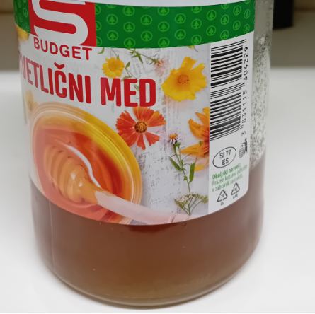
Proizvajalec: | Za Spar Slovenija d.o.o., Letališka cesta 24, 1000 Ljubljana proizvaja, Medex d.o.o., Linhartova 49A, Ljubljana
Mesto vzorčenja: | Spar Slovenija, PE Spar Sevnica
Priporočilo za potrošnike | V vzorcu medu je bila potrjena prisotnost tujih sladkorjev, pri čemer izdelek ne izpolnjuje zahtev predpisane kakovosti.  Potrošniki, ki še hranijo neskladen lot medu doma, lahko le-tega vrnejo na mesto nakupa.

Trgovsko ime: | Cvetlični med Čebelica Kaja Denel
Neto količina: | 500 g
Rok uporabnosti: | 31.03.2026
Lot / serija: | L1-48-23
Fotografija: | 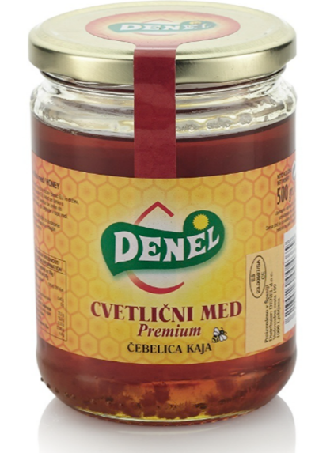
Proizvajalec: | Proizvedeno v EU za Denel d.o.o.,Vodovodna cesta 109, Ljubljana
Mesto vzorčenja: | Rudnidis, Hipermarket E.Leclerc Maribor
Priporočilo za potrošnike | V vzorcu medu je bila potrjena prisotnost tujih sladkorjev, pri čemer izdelek ne izpolnjuje zahtev predpisane kakovosti.  Potrošniki, ki še hranijo neskladen lot medu doma, lahko le-tega vrnejo na mesto nakupa.

Trgovsko ime: | Cvetlični med Medo-flor
Neto količina: | 900 g
Rok uporabnosti: | 09.12.2023
Lot / serija: | L01
Fotografija | 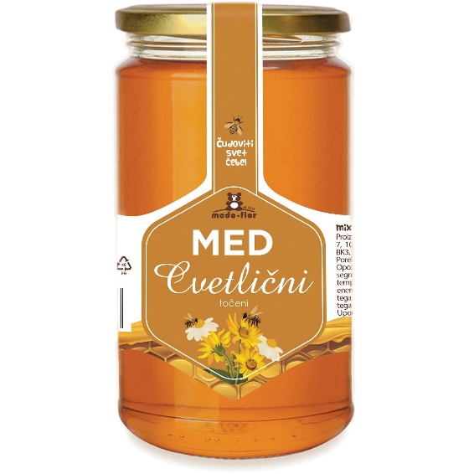
Proizvajalec: | Medo-flor d.o.o., Vodovodna 1, odvoja7, 10253 Donji Dragonožec, Hrvaška
Mesto vzorčenja: | Engrotuš d.o.o., trgovina Cash&Carry, Celje
Priporočilo za potrošnike | V vzorcu medu je bila potrjena prisotnost tujih sladkorjev, pri čemer izdelek ne izpolnjuje zahtev predpisane kakovosti.  Potrošniki, ki še hranijo neskladen lot medu doma, lahko le-tega vrnejo na mesto nakupa.

Trgovsko ime: | Cvetlični med Šepet Cvetlic za romantike
Neto količina: | 900 g
Rok uporabnosti: | 31.12.2024
Lot / serija: | L200622
Fotografija: | 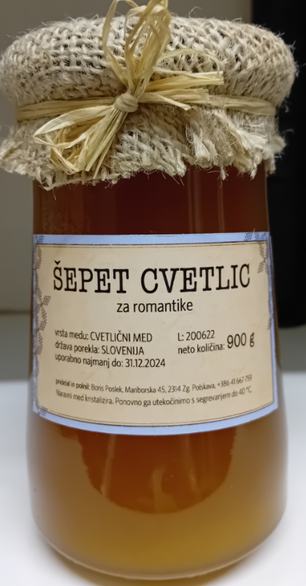
Proizvajalec: | Boris Poslek, Mariborska ulica 45, 2314 Zgornja Polskava
Mesto vzorčenja: | MR. BEE, Nika Poslek s.p., Mariborska ulica 45, 2314 Zgornja Polskava
Priporočilo za potrošnike | V vzorcu medu je bila potrjena prisotnost tujih sladkorjev, pri čemer izdelek ne izpolnjuje zahtev predpisane kakovosti.  Potrošniki, ki še hranijo neskladen lot medu doma, lahko le-tega vrnejo na mesto nakupa.

Trgovsko ime: | Cvetlični med Apimel
Neto količina: | 900 g
Rok uporabnosti: | 30.8.2025
Lot / serija: | L1-97-23
Fotografija: | 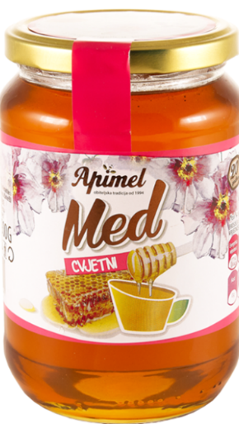
Proizvajalec: | Apimel d.o.o. , E. Kvaternika 131, 31220 Višnjevac, Hrvatska
Mesto vzorčenja: | Jagros d.o.o., PE Jager Center Celje
Priporočilo za potrošnike | V vzorcu medu je bila potrjena prisotnost tujih sladkorjev, pri čemer izdelek ne izpolnjuje zahtev predpisane kakovosti.  Potrošniki, ki še hranijo neskladen lot medu doma, lahko le-tega vrnejo na mesto nakupa.

Trgovsko ime: | Cvetlični med Čebelica Kaja Denel
Neto količina: | 900 g, in 500 g
Rok uporabnosti: | 24.01.2025
Lot / serija: | L1-13-22
Fotografija | 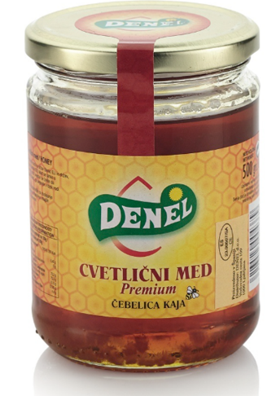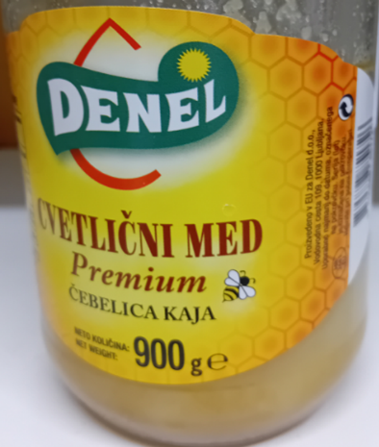
Proizvajalec: | Proizvedeno v EU za Denel d.o.o.,Vodovodna cesta 109, Ljubljana
Mesto vzorčenja: | Mercator d.o.o., Hipermarket Kamnik
Priporočilo za potrošnike | V vzorcu medu je bila potrjena prisotnost tujih sladkorjev, pri čemer izdelek ne izpolnjuje zahtev predpisane kakovosti.  Potrošniki, ki še hranijo neskladen lot medu doma, lahko le-tega vrnejo na mesto nakupa.

